Nombre | Daniel | Curso | 1ºDAW
Apellidos | Santana Bueno | Fecha

Practicas 08 Magnitudes binarias
El sistema ISO/IEC 80000-13 (binario) es el que estandariza las medidas binarias que avanzan de 1024 (210) en 1024 por contra al sistema metrico decimal que avanza en tre unidades de 1000 (103) en 1000.
El kibibyte o kibiocteto (símbolos KiB o Kio) es una unidad de información utilizada como un múltiplo del byte. Equivale a 210 bytes.
El kibibyte está estrechamente relacionado con el kilobyte (símbolo kB). Kibibyte y kilobyte pueden ser sinónimos o no, depende en realidad del significado que se le dé a kilobyte, si como 1024 o como 1000 bytes; para este último caso:
- 1 kibibyte = 1024 B = 210 bytes.
- 1 kilobyte = 1000 B = 103 bytes.
En todo caso, tanto la definición técnica tradicional como la recogida en la RAE, un kilobyte son 1024 bytes, con lo que ambos términos, kibibyte y kilobyte, serían sinónimos.
El uso de estos términos intenta disipar una confusión muy común en torno a los medios de almacenamiento, provocado por el uso arbitrario de potencias de 10 en lugar de potencias de 2 en la industria, por parte de fabricantes de sistemas de almacenamiento.
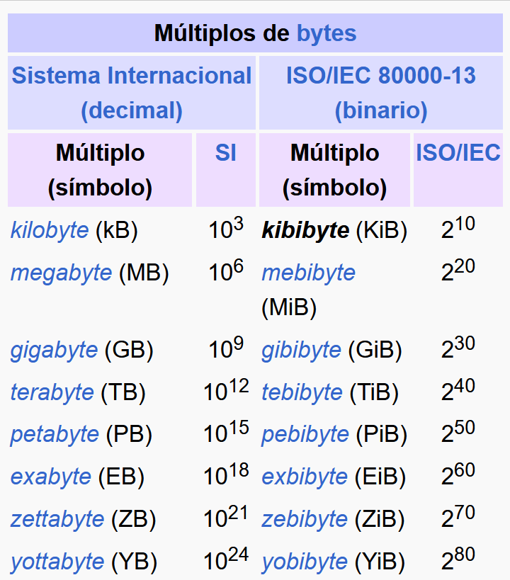

2. Pasar entre Unidades ISO (KibiByte 2¹⁰ )
Se avanza cada 2¹⁰ que es 1024
Usamos la tabla ponemos 0 en la unida origen o inicial y aumentamos hasta la que lleguemos a la unidad destino
b | B | KiB | MiB | GiB | TiB | PiB | EiB | ZiB | YiB
Ejemplo 1 -> 6 Gibibytes a Bytes

b | B | KiB | MiB | GiB | TiB | PiB | EiB | ZiB | YiB
 | 0 | 1 | 2 | 3

6 GiB = 6 * 1024 * 1024 * 1024 = 6 * 2³⁰ bytes = aprox 6.000.000.000 bytes

Ejemplo 2 -> 2^34 TebiBytes a ZebiBytes

b | B | KiB | MiB | GiB | TiB | PiB | EiB | ZiB | YiB
 |  |  |  |  | 0 | 1 | 2 | 3

2³⁴ TiB = 2³⁴ / 2³⁰ = 2³⁴⁻³⁰ = 2⁴ = 16

Ejemplo 3 -> 5 ExbiBytes a MebiBytes

b | B | KiB | MiB | GiB | TiB | PiB | EiB | ZiB | YiB
 |  |  | 0 | 1 | 2 | 3 | 4

5 EiB = 5 * 1024 * 1024 * 1024*1024 = 5*2⁴⁰ =aprox 5.000.000.000.000 MebiBytes

Ejemplo 4 -> 8 ZiB a YiB
b | B | KiB | MiB | GiB | TiB | PiB | EiB | ZiB | YiB
 |  |  |  |  |  |  |  | 0 | 1

8 / 1024 = 2³/2¹⁰ YiB = 2³⁻¹⁰ = 1/128 YiB

Ejemplo 5 -> 9 EiB a YiB

b | B | KiB | MiB | GiB | TiB | PiB | EiB | ZiB | YiB
 |  |  |  |  |  |  | 0 | 1 | 2

8 / (1024*1024) YiB = 2³⁻²⁰ = 2⁻¹⁷ = 1/(128*1024) YiB

Ejemplo 6 -> 2²³ bytes a ExaByte

b | B | KiB | MiB | GiB | TiB | PiB | EiB | ZiB | YiB
 | 0 | 1 | 2 | 3 | 4 | 5 | 6

2²³ / 2⁶⁰ = 2 ²³⁻⁶⁰ = 2 ⁻³⁷ Exabytes

3. Calcular un tamaño binario aproximado
Para calcular un tamaño binario aproximadamente se puede hacer dividiendo el numero en dos partes :
1º La parte que es menor que 2^10 --> esta parte se calcula segun las reglas de binario
2º La parte que es multiplo de 2^10 --> esta parte se usa la regla que 2^10 es aprox 1000

ejemplo1
2^34 => (1 parte) 2^4 * (2 parte) 2^30 =>
(1 parte) 2^4 = 16
(2 parte) 2^30 = 1024 * 1024 * 1024 = aproximadamente 1000*1000 * 1000

Solucion 2^34 es aproximadamente 16 mil millones

Ejemplo2
2^26 = 2^6 * 2^20
(1 parte) 2^6 = 64
(2 parte) 2^20 = 1024 * 1024 = aproximadamente a 1000*1000 = 1 un millon

Solucion 2^26 es aproximadamente aprox 64 Millones

3. Pasar de Unidades Internacionales (KiloByte 10³ ) a unidades ISO (KibiByte 2¹⁰ )

Para Pasar de Unidades Internacionales (KiloByte ) a unidades ISO (KibiByte ) debemos pasar la unidad origen a bytes que es la unidad comun y despues de bytes al multiplo de la unidad destino.

Ejemplo 1 -> 1 MebiBytes a Kilobytes

De MebiBytes a Bytes
b | B | KiB | MiB | GiB | TiB | PiB | EiB | ZiB | YiB
 | 0 | 1 | 2

1 MebiBytes = 1024 * 1024 = 1048576

De 1048576 Bytes a Kilobytes

b | B | KB | MB | GB | TB | PB | EB | ZB | YB
 | 0 | 1

1048576 bytes son 1048576 / 1000 Kilobytes = 1048,576 Kilobytes

Solucion : 1 MebiBytes es 1048,576 Kilobytes

Practica
- Escribe todas las potencias de 2^10 que conozcas y su equivalencia hasta los Yobibytes

2^10 = 1024 KiB
2^20 = 1.048.576 MiB
2^30 = 1.073.741.824 GiB
2^40 = 1.099.511.627.776 TiB
2^50 = 1.125.899.906.842.624 PiB
2^60 = 1.152.921.504.606.846.976 EiB
2^70 = 1.180.591.620.717.411.303.424 ZiB
2^80 = 1.208.925.819.614.629.174.706.176 YiB

- Pasa los siguientes números a bytes

- 110 Kibibytes = 110 *1024 = 112.640 bytes
- 1000 Gigabytes = 1000 * 1024^3 = 1.073.741.824.000 bytes
- 5 TebiBytes = 5 * 1024^4 = 5.497.558.138.880 bytes

- Pasa los siguientes números a la unidad adecuada
  - 2³³ bytes a EbiBytes =
2^33 = 2^3 * 2^30
(1 parte) 2^3 = 8
(2 parte) 2^30 = 1024*1024 *1024= aproximadamente a 1000*1000*1000 = Mil millones

El resultado aprox es 8 mil millones

  - 3 Pebibytes a TeraBytes
Pasamos a bytes primero.
3*1024^5 = 3.377.699.720.527.872 bytes

3.377.699.720.527.872 bytes /1000^5= aprox 3,377 TB

  - 8*2¹⁰⁰ bits a ZebiBytes
1 ZiB = 2^(70) bytes = 2^(73)bits 8* 2^(100) / 2^(73)=8*2^(27)=1.073.741.824 ZiB
Resultado: ≈ 1.073.741.824 ZiB

  - 2⁵ Mebibytes a Bytes
2^5 = 32 MiB a Bytes -> 32 *1024^2 = 33.554.432 Bytes
  - 0,5 Ebibytes a KibiBytes

1 EiB = 2^(60), 1 KiB = 2^{10}
0.5* 2^(60)/2^(10)=0.5*2^(50)=562.949.953.421.312 KiB
Resultado: 562.949.953.421.312 KiB

  - 40 Zebibytes a Tbytes
1 ZiB = 2^(70), 1 TB = 10^(12)
40 ZiB = 40* 2^(70)/ 10^(12) approx 40* 1.180.591.620.717.411.303.424 /10^(12) = aprox 47.223.664.828.696 TB
Resultado: ≈ 47.2 billones TB

  - 160 Yobibytes a KibiBytes

1 YiB = 2^(80), 1 KiB = 2^(10)
-160*2^(80)/2^(10)=160*2^(70)=160* 1.180.591.620.717.411.303.424=1.888.946.593.147.858.084.547.840 KiB
Resultado: ≈ 1.89 × 10²⁴ KiB

- Pasa los siguientes números a la unidad adecuada
  - 1.000.000.000 bytes a ExaBytes
1 EB = 10^18 bytes = 1.000.000.000.000.000.000 bytes / 1.000.000.000 = 0,000000001 EB

  - 3 Petabytes a TeraBytes
1 PB = 1000 TB -> 3PB = 3000 TB
  - 8*2¹⁰⁰ bits a ZetaBytes
1 ZB = 10^21 bytes = 8*10^21 bits
8*2^100 / 8*10^21 = 2^100 / 10^21 = aprox 12567 * 10 ^9 ZB

- Pasa los siguientes números a la unidad adecuada
  - 500 kibibytes a MegaBytes
1 KiB = 1024 bytes
1 MB = 1.000.000 bytes

500 *1024 = 512000 Bytes
512000 / 1000^2 = 0,512 MB

  - 3 Gigabytes a kibiBytes
3GB = 3*1024^3 = 3.221.225.472 bytes

3.221.225.472 bytes / 1024 = 3.145.728 KiB

  - 1000 bits a ZetaBytes
1 byte = 8 bits

1000 /8 = 125 bytes

1ZB = 10^21 bytes

1000 bits = 125/1024^7 ZB

- 160 Yobibytes a KibiBytes

160YiB = 160*1024^7 = 188.894.659.314.785.808.547.840 KiB

- Si escribir un byte ocupa 4 cm = 0,04 metros calcula cuanto espacio ocuparía en línea recta lo que cabe en tu pendrive
1 GB = 1024^3 bytes = 1.073.741.824 GB
1.073.741.824 GB * 32 (Tamaño promedio USB) = 34.359.738.368 GB

34.359.738.368 GB * 0,04 metros que ocupa cada byte = 1.374.389.534,72 metros --> 1300 km aprox
- Haz un calculo árboles cuantos arboles hemos salvado con nuestro pendrive si en un folio caben unos

- Que altura tendria una torre de discos duros de un Tb para reunir un PetaByte? Y un Exabyte?

Altura promedio de un disco = 2cm
1PB = 1.024 TB
1024 discos de 1TB * 2cm = 20,48 metros para un reunir un Petabyte

1 EB = 1024 PB = 1048576 TB
1.048.576 discos de 1TB * 2cm = 20.971,52 metros para reurnir un Exabyte

- Calcula esto numeros de forma aproximada
  - 2^21 = Dos millones
  - 2^36 = 60 millones
  - 2^43 = 8 mil millones

